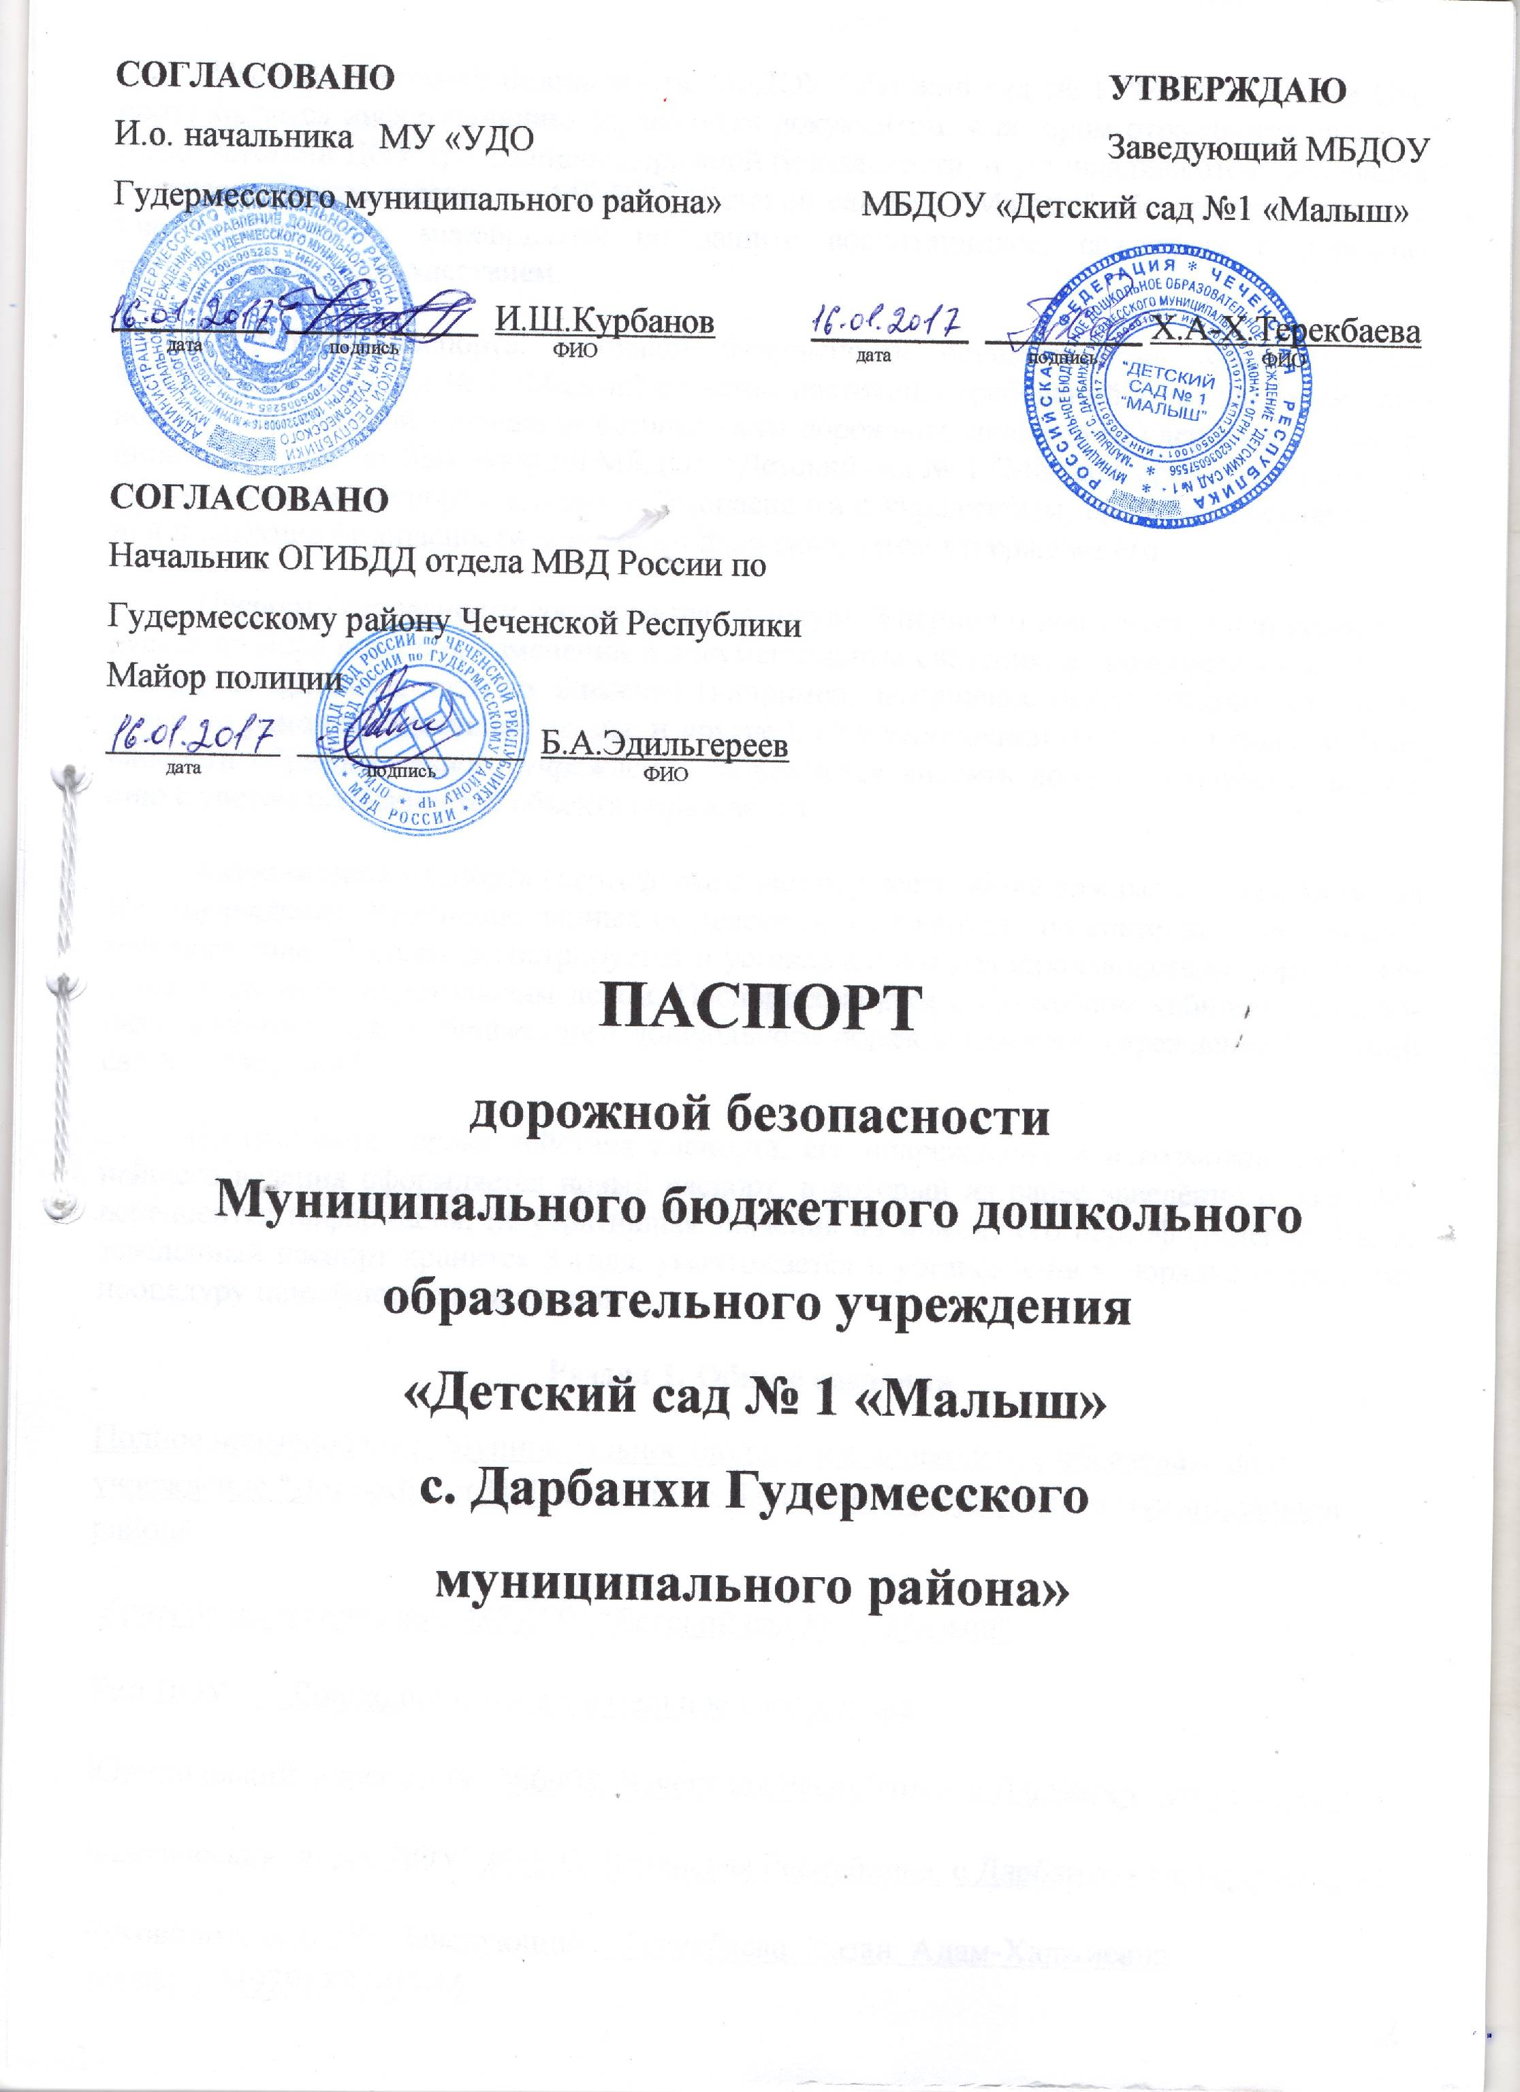
Паспорт дорожной безопасности МБДОУ "Детский сад № 1 "Малыш" (далее Паспорт) является информационно-справочным документом, в котором отражаются сведения о соответствии ДОУ требованиям дорожной безопасности, и устанавливаются требования, подтверждающие готовность МБДОУ "Детский сад № 1 "Малыш" обеспечивать проведение необходимых мероприятий по защите воспитанников, связанных с дорожно-транспортным происшествием.
Разработка паспорта дорожной безопасности осуществляется администрацией МБДОУ "Детский сад № 1 "Малыш" с учетом настоящих требований и предложений органов государственной инспекции безопасности дорожного движения Гудермесского муниципального района. Заведующий МБДОУ "Детский сад № 1 "Малыш" организует процедуру согласования паспорта дорожной безопасности с учредителем, органами государственной инспекции безопасности дорожного движения, затем утверждает его.
Паспорт безопасности составляется на текущий период и дополняется или корректируется по мере внесения изменений в документальные сведения, включенные в паспорт, с указанием причин и даты их внесения (например, завершение реконструкции или капитального ремонта, изменение схемы, и другие.). При заполнении паспорта дорожной безопасности образовательного учреждения разрешается вносить дополнительную информацию с учетом особенностей объекта образования.
Актуализация паспорта (переоформление) осуществляется каждые 3 года с момента его утверждения. Уточнение данных осуществляется ежегодно по состоянию на 1 января текущего года. Паспорт регистрируется в установленном делопроизводством порядке, ведется отдельным переходящим делом. Паспорт хранится в служебном кабинете заведующего муниципального бюджетного дошкольного образовательного учреждения "Детский сад № 1 "Малыш".
По окончании срока действия паспорта, его повреждении и невозможности дальнейшего ведения оформляется новый паспорт, в который из ранее заведённого паспорта переносится информация, не утратившая значения на момент его переоформления. Ранее заведенный паспорт хранится 3 года, уничтожается в установленном порядке и проходит процедуру повторного согласования.
Раздел 1. Общие сведения
Полное наименование: Муниципальное бюджетное дошкольное образовательное учреждение "Детский сад № 1 "Малыш" с.Дарбанхи Гудермесского муниципального района
Краткое наименование: МБДОУ "Детский сад № 1 "Малыш" с.Дарбанхи
Тип ДОУ Дошкольное образовательное учреждение
Юридический адрес ДОУ: 366903, Чеченская Республика, с.Дарбанхи. ул.Терская д. 41
Фактический адрес ДОУ: 366903, Чеченская Республика, с.Дарбанхи. ул.Терская д. 41
Руководитель ДОУ: Заведующий – Терекбаева Хазан Адам-Хаджиевна телефон 8(929) 899-00-15
Ответственные от госавтоинспекции: Инспектор по ПБДД ОГИБДД отдела МВД России по Гудермесскому району, старший лейтенант полиции
Устарханов К.М.
телефон 8(928) 646-50-44

Ответственный работник за мероприятия по профилактике детского травматизма в ДОУ: медицинская сестра Аскерханова Гульнара Ахмадиевна
телефон 8(922) 677-31-48

Ответственный работник дорожно-эксплуатационной организации, осуществляющий содержание УДС: директор МУП «Благоустройство и дорожное хозяйство» Азбиев Рамзан Мухадыевич
телефон 8(928) 744-46-36
Количество воспитанников - 129 человек
Наличие уголка по БДД в 4 группах
Наличие автогородка (площадки) по БДД - есть
Режим работы в ДОУ: все группы работают с 7.00 до 19.00 при 12-часовом пребывании ребенка в ДОУ.
Время отведённое - обучению детей ПДД:
младшая группа 1ч.00мин.;
средняя группа – 1ч.20мин.;
старшая группа – 1ч.30мин.
Телефоны оперативных служб:
Пожарная часть: 101,
Полиция: 102,
Скорая медицинская помощь: 103.
Содержание
- План-схемы:
- Маршруты движения организованных групп детей от МБДОУ "Детский сад № 1 "Малыш" к центральной мечети, МБОУ "Дарбанхинская СШ № 1".
- Пути движения транспортных средств к местам разгрузки/погрузки и рекомендуемых безопасных путей передвижения детей по территории МБДОУ Детский сад № 1 "Малыш".
- Направления и планы работы:
  - Направления работы сотрудников ДОУ.
  - План работы по профилактике дорожно-транспортного травматизма.

Направления работы сотрудников ДОУ

Заведующий | - распределение функциональных обязанностей между членами коллектива;  - проведение инструктажей;  - решение финансовых вопросов (приобретение оборудования, литературы, картин, игрушек и т.п.).
Старший воспитатель | - определение места системы обучения дошкольников правилам дорожного движения в общем образовательном пространстве детского сада, его связи с другими направлениями;  - участие в разработке проектов и перспективных планов по обучению детей ПДД и организации предметно-развивающей среды:  - уголки безопасности в группах;  - информационные стенды для родителей;  - площадки для практических занятий с детьми  (на территории детского сада).
Воспитатель | - создание условий для обучения детей ПДД в группах:  - оформление уголков безопасности  - подбор литературы, фотографий по ПДД  - изготовление атрибутов к играм  - взаимодействие с родителями
Помощники  воспитателей | - помощь в организации предметно-развивающей среды;  - участие в праздниках, развлечениях по ПДД.

План работы
по профилактике дорожно-транспортного травматизма
Основные задачи.
1.Освоение детьми практических навыков поведения в различных ситуациях дорожного движения через систему обучающих занятий, игр, развлечений, практических занятий.
2.Организация предметно-развивающей среды ДОУ по данной проблеме.
3. Активизация пропагандистской деятельности среди родителей воспитанников ДОУ по правилам дорожного движения и безопасному поведению на дороге.
4. Повышение профессиональной компетентности педагогов в области обучения дошкольников правилам дорожного движения.
5.Разработка комплекса мероприятий по формированию у детей навыков безопасного поведения на дороге.
6. Обеспечение консультативной помощи родителям по соблюдению правил поведения на улицах и дорогах с целью повышения ответственности за безопасность и жизнь детей.

ЯНВАРЬ
 | Мероприятия | Ответственные
Работа с педагогами | Анкетирование педагогов
Работа с педагогами | Консультация для воспитателей:  «Организация работы с детьми по безопасности дорожного движения» | Ст.воспитатель
Работа с педагогами | Оформление уголка по ПДД в группах | Воспитатели
Работа с педагогами | Создание мультимедийных презентаций по ПДД | Воспитатели
Работа с детьми | Организация и проведение игр по безопасности дорожного движения | Воспитатели
Работа с детьми | Чтение произведений и рассматривание иллюстраций | Воспитатели
Работа с родителями | Оформление буклетов в уголке для родителей | Воспитатели
Работа с родителями | Групповые родительские собрания  (вопрос по безопасности на дорогах) | Воспитатели
Работа с родителями | Анкетирование родителей | Воспитатели

ФЕВРАЛЬ
 | Мероприятия | Ответственные
Работа с  педагогами | Приобретение наглядного и демонстрационного материала для обучения детей правилам дорожного движения | Заведующий
Работа с  педагогами | Разработка памяток для родителей по ПДД | Воспитатели
Работа с  педагогами | Оперативный контроль за организацией деятельности с детьми по изучению ПДД | Заведующий
Работа с детьми | Совместная деятельность с детьми по ПДД в игровой форме  «Мы знакомимся с улицей» старшая группа  «Мы - пассажиры» средняя группа  «Профессия -водитель» вторая младшая группа | Воспитатели
Работа с детьми | Беседы с детьми, чтение литературы, рассматривание иллюстраций | Воспитатели
Работа с  родителями | Оформление стенда для родителей | Ст.воспитатель  Воспитатели
Работа с  родителями | Оформление информационного стенда для родителей | Воспитатели

МАРТ
 | Мероприятия | Ответственные
Работа с  педагогами | Приобретение детской художественной литературы по ПДД | Заведующий
Работа с  педагогами | Конкурс среди групп по ПДД «Книжка-малышка» | Ст.воспитатель
Работа с детьми | ООД по ПДД (как часть)  «В городском транспорте» в старшей группе | Воспитатели
Работа с детьми | Организация и проведение игр в совместной деятельности с детьми  «Улица» средняя группа  «Грузовой транспорт» вторая младшая группа | Воспитатели
Работа с детьми | Чтение произведений и рассматривание иллюстраций | Воспитатели
Работа с детьми | Конкурс среди групп «Книжка по ПДД» | Воспитатели
Работа с  родителями | Оформление уголков для родителей | Воспитатели
Работа с  родителями | Выставка семейных рисунков по безопасности дорожного движения «Мы за безопасное движение» | Воспитатели
Работа с  родителями | Изготовление макета микрорайона ДОУ с улицами и дорожной информацией | Воспитатели

АПРЕЛЬ
 | Мероприятия | Ответственные
Работа с  педагогами | Подготовка к проведению развлечений с детьми по ПДД | Ст.воспитатель
Работа с  педагогами | Консультация "Об обеспечении безопасности жизни и здоровья воспитанников во время воспитательно-образовательного процесса" | Ст.воспитатель
Работа с детьми | ООД по ПДД  «Дорожные знаки» старшая группа «Наш помощник – пешеходный переход» средняя гр.  Аппликация «Автомобиль» вторая младшая группа | Воспитатели
Работа с детьми | Организация и проведение игр | Воспитатели
Работа с детьми | Чтение произведений и рассматривание иллюстраций | Воспитатели
Работа  с родителями | Консультация  «Безопасность детей на улицах города» | Воспитатели
Работа  с родителями | Папка – передвижка «Будьте внимательны на улице» средняя группа | Воспитатели
Работа  с родителями | Оформление стенда для родителей по ПДД | Ст.воспитатель

МАЙ
 | Мероприятия | Ответственные
Работа с педагогами | Тестирование педагогов по ПДД | Ст.воспитатель
Работа с педагогами | Анализ работы с детьми и родителями по ПДД | Ст.воспитатель
Работа с детьми | Проведение экскурсий | Воспитатели
Работа с детьми | Поведение тематической недели  «Школа дорожных наук» | Воспитатели
Работа с детьми | Организация и проведение игр | Воспитатели
Работа с детьми | Чтение произведений и рассматривание иллюстраций | Воспитатели
Работа  с родителями | Папка-передвижка "Безопасность детей летом" | Воспитатели
Работа  с родителями | Советы для родителей «Поведение детей в  общественном транспорте» вторая младшая группа | Воспитатели
Работа  с родителями | Встреча с инспекторами ГИБДД  Проведение инструктажа родителей по ПДД  (на общем родительском собрании) | Заведующий

Летний оздоровительный период

ИЮНЬ, АВГУСТ
 | Мероприятия | Ответственные
Работа с  педагогами | Консультация «Организация работы с детьми на транспортной площадке» | Ст.воспитатель
Работа с  педагогами | Подготовка к проведению развлечений | Воспитатели
Работа с  педагогами | Конкурс уголков по ПДД | Воспитатели
Работа с  педагогами | Изготовление игр по ПДД | Воспитатели
Работа с  педагогами | Приобретение настольно – печатных игр по ПДД | Воспитатели
Работа с  педагогами | Контроль за организацией работы на транспортной площадке | Ст.воспитатель
Работа с детьми | Проведение экскурсий | Воспитатели
Работа с детьми | Проведение игр-занятий на транспортной площадке
Работа с детьми | Проведение тематического занятия «Уроки мудреца - Светофора» | Ст.воспитатель
Работа с детьми | Организация и проведение игр | Воспитатели
Работа с детьми | Чтение произведений и рассматривание иллюстраций | Воспитатели
Работа с родителями | Оформление транспортной площадки | Воспитатели
Работа с родителями | Изготовление атрибутов для игр по ПДД | Воспитатели
Работа с родителями | Оформление информационного стенда для родителей | Ст.воспитатель

СЕНТЯБРЬ
 | Мероприятия | Ответственные
Работа с  педагогами | Консультация для воспитателей «Система работы по ПДД» | Ст.воспитатель
Работа с  педагогами | Организация и проведение тематической недели  «Мы едем, едем, едем…» | Ст.воспитатель
Работа с  педагогами | Приобретение плакатов по правилам дорожного движения | Ст.воспитатель
Работа с  педагогами | Подготовка к проведению познавательно-игрового конкурса для детей старшего дошкольного возраста  «Правила дорожного движения»
Работа с детьми | ООД по ПДД  «Знай и выполняй правила дорожного движения»  старшая группа | Воспитатели
Работа с детьми | Организация и проведение выставки детского творчества по правилам безопасности на дорогах- средние группы | Ст.воспитатель
Работа с детьми | Чтение произведений и рассматривание иллюстраций | Воспитатели
Работа с  родителями | Информационный стенд для родителей | Воспитатели
Работа с  родителями | Папка – передвижка | Воспитатели
Работа с  родителями | Консультация по ПДД «Безопасность на дороге» | Воспитатели

ОКТЯБРЬ
 | Мероприятия | Ответственные
Работа с  педагогами | Организация работы с родителями по ПДД | Ст.воспитатель
Работа с  педагогами | Приобретение наглядной информации | Ст.воспитатель
Работа с  педагогами | Проведение инструктажа родителей по ПДД | Сотрудник ГИБДД
Работа с детьми | Проведение экскурсий | Воспитатели
Работа с детьми | Занятия  «Катание на велосипеде в черте города» старшая гр.  «Машины на нашей улице» средняя группа  «Не попади в беду на дороге» вторая младшая группа
Работа с детьми | Организация и проведение игр и викторин | Воспитатели
Работа с детьми | Чтение произведений и рассматривание иллюстраций | Воспитатели
Работа с  родителями | Консультация для родителей  «Как переходить улицу с детьми» вторая мл. группа | Воспитатели
Работа с  родителями | «Правила дорожного движения» познавательно- игровой конкурс для взрослых и детей старшие группы и ГКП | Воспитатели

НОЯБРЬ
 | Мероприятия | Ответственные
Работа с  педагогами | Подбор информации по ПДД | Ст.воспитатель
Работа с  педагогами | Знакомство с новой методической литературой по ПДД | Ст.воспитатель
Работа с  педагогами | Оперативный контроль «Работа педагога по формированию у детей знаний по безопасности дорожного движения» | Ст.воспитатель
Работа с детьми | Развлечение совместно со школой № 1 с.Дарбанхи  «Знатоки дорожных правил» | Ст.воспитатель Воспитатели
Работа с детьми | ООД «Улица не место для игр» старшая группа  «Зеленый огонек» средняя группа  «Светофор» вторая младшая группа | Воспитатели
Работа с детьми | Организация и проведение игр | Воспитатели
Работа с детьми | Чтение произведений и рассматривание иллюстраций | Воспитатели
Работа с родителями | Домашнее задание:  Составление план-схемы «Мой путь в детский сад» | Воспитатели
Работа с родителями | Консультация «Безопасность детей» | Воспитатели
Работа с родителями | Изготовление атрибутов для транспортной площадки | Воспитатели
Работа с родителями | Проведение инструктажа родителей по ПДД | Воспитатели

ДЕКАБРЬ
 | Мероприятия | Ответственные
Работа с  педагогами | Анализ работы с детьми и родителями по ПДД | Ст.воспитатель
Работа с  педагогами | Подготовка атрибутов для транспортной площадки | Воспитатели
Работа с  педагогами | Обобщение опыта работы ДС по изучению ПДД | Ст.воспитатель
Работа с детьми | Диагностика уровня знаний детей по ПДД | Воспитатели  Ст.воспитатель
Работа с детьми | Организация и проведение игр | Воспитатели
Работа с детьми | Сюжетные игры по ПДД | Воспитатели
Работа с детьми | Чтение произведений и рассматривание иллюстраций | Воспитатели
Работа с родителями | Информация для родителей  «Будьте внимательны на дороге» | Воспитатели
Работа с родителями | Встреча с работниками ГИБДД | Заведующий
Работа с родителями | Проведение инструктажа родителей по ПДД | Воспитатели

